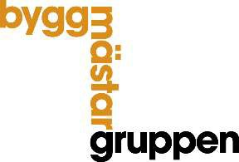
FELANMÄLAN
UNDER GARANTITID

Projekt  Brf Stubinen | Projektnummer  65730 | Upprättad av  Kalle Widmark | Datum  2022-11-01 | Sida  1 (1)
Ifylles av hyresgäst:
Datum: | Bostadsrättsinnehavarens namn:
Adress: |  |  | Lägenhetsnummer:
Telefon: |  | E-post:
Beskrivning:
Ifylles av BRF:
Mottaget datum: | Mottaget av:
Telefon: |  | E-post:
Kontrollerad datum: |  | Kontrollerad av:
Kommentarer:
Ifylles av Byggmästargruppen Stockholm BMG AB:
Åtgärdas av: | Datum & tid:
Meddelat UE med mail: JA □ NEJ □ | E-post UE:
Meddelat UE med mail: JA □ NEJ □ | Telefon UE:
Åtgärd/Rapport:
Färdigt datum: | Signatur:
Datum meddelat till hyresgäst, byggledare eller beställare:
Datum insatt i garantipärm:
Anmärkning:

